Pirkimo sąlygų 1 priedas
TECHNINĖ SPECIFIKACIJA
LENTYNŲ, SPINTŲ, SPINTELIŲ PIRKIMAS

I BENDRI REIKALAVIMAI

- Pirkimo objektas - baldai: lentynos, spintos, spintelės, suskirstyti į pirkimo dalis. Prekes pristatyti ir sumontuoti, adresu: Minijos g. 5, Plungė.
- Tiekėjas turi įvertinti Prekių pristatymo, sumontavimo/surinkimo darbus į užsakovo paruoštą klasę ir kitas tiekėjo patiriamas išlaidas bei mokesčius, susijusius su prekių tiekimu. Neįkainavus kurių nors darbų arba nenumačius išlaidų technologiškai būtiniems procesams atlikti, laikoma, kad šiuos darbus tiekėjas atlieka savo sąskaita.
- Baldų spalvos turi būti derinamos su užsakovu prieš gamybą atsižvelgiant į patalpos interjerą. Perkančioji organizacija turi teisę konkretų atspalvį išsirinkti iš tiekėjo siūlomos spalvų paletės.
- Atsižvelgiant į Perkančiosios organizacijos poreikius ir patalpų, kuriose jie bus statomi, matmenis. Baldai, kurių yra nurodyti tikslūs išmatavimai, bus statomi konkrečiai numatytose ugdymo erdvėse, išdėstant baldus pagal pateiktą jų plotį, aukštį ir kitus nurodytus matmenis, tiksliai pritaikant patalpų matmenims. Tikslūs baldų matmenys ir spalvos derinami su užsakovu vietoje.
- Visi baldai ir komplektuojančiosios dalys turi būti nauji, nenaudoti, pristatomi supakuoti. Į baldų komplektą turi įeiti visi varžtai bei kitos dalys, reikalingos tinkamai eksploatuoti baldus. Turi būti užtikrinamas stacionarių baldų stabilumas, esant reikalui pritvirtinant baldus prie grindų ar sienų.
- Visi specifikacijoje pateikti vaizdai ir fotonuotraukos yra skirti tik iliustruoti tekstą kaip vizualiniai pavyzdžiai, parenkant konkrečius gaminius, galimi kitokie, pagrindinius techninius reikalavimus atitinkantys, panašios (į pateiktus vizualiniuose pavyzdžiuose) išvaizdos lygiaverčiai gaminiai.
- Pasiūlymai, kuriuose siūlomi baldai, neatitiks techninės specifikacijos, bus atmetami. Tiekėjas Prekes gali siūlyti ir geresnės charakteristikos.

II TECHNINIAI REIKALAVIMAI BALDAMS

I pirkimo dalis – Lentynos.

Eil. Nr. |  | Baldo pavadinimas (kodas) |  | Kiekis (vnt.) |  | Prekėms reikalaujami techniniai rodikliai (baldo aprašymas) | Tiekėjo siūlomų prekių techninės charakteristikos (šioje skiltyje tiekėjas įrašo konkrečias charakteristikas, matmenis, medžiagiškumą.
1. |  | Sandėliavimo lentynos -kampinė |  | 1 |  | Atvira, vienpusė kampinė lentyna. Lentynos matmenys: 1800mm x 700mm x 700mm x 400mm. (+- 50mm).  Lentynų skaičius ne mažiau 5 vnt., lentynos iš HDF plokštės arba lygiavertės.  Konstrukcija ir lentynų briaunos – miltelinių būdu dažytas plienas ne mažiau 25mm x 25mm (+/- 0,1mm), dvigubo lenkimo standumo briaunomis.  Lentynos reguliuojamo aukščio/tarpų.  Lentyna su plastikiniais reguliuojamais padais/kojelėmis. Kiekviena iš penkių lentynų turi atlaikyti ne mažiau 175 kg., nes lentyna skirta technologijų kabinetui, šioms ugdymo pamokoms reikalingos tam tikros medžiagos, ruošiniai (mediena, metalas), kurių masė sunkoka. Prašome pateikti gamintojo raštišką patvirtinimą dėl stelažų maksimalios apkrovos.  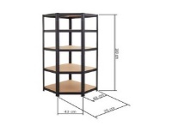
2. |  | Sandėliavimo lentynos |  | 4 |  | Lentynos matmenys: 1800mm x 1800mm x 450mm (+- 50mm). Lentynėlių aukštis 344mm (+- 5mm).  Konstrukcija – miltelinių būdu dažytas plienas pagaminta iš ne mažiau 25mm x 25mm (+/-0, 1mm), dvigubo lenkimo standumo briaunomis.  Lentynų skaičius ne mažiau 4 vnt. Lentynos reguliuojamo aukščio/tarpų.  Maksimali vienos lentynos apkrova ne mažiau 600 kg., nes lentyna skirta technologijų kabinetui, šioms ugdymo pamokoms reikalingos tam tikros medžiagos, ruošiniai (mediena, metalas), kurių masė sunkoka.  Prašome pateikti gamintojo raštišką patvirtinimą dėl stelažų maksimalios apkrovos.  Lentyna su plastikiniais reguliuojamais padais/kojelėmis.  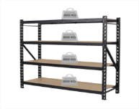
3. |  | Sandėliavimo lentynos |  | 2 |  | Lentynos matmenys: 1800mm x 400mm x 900mm (+/-20mm). Lentynėlių aukštis 344mm (+- 5mm) Konstrukcija – miltelinių būdu dažytas plienas pagaminta iš ne mažiau 25mm x 25mm (+/-0,1mm), dvigubo lenkimo standumo briaunomis. Lentynos reguliuojamo aukščio/tarpų.  Lentynų skaičius ne mažiau 4 vnt.  Maksimali vienos lentynos apkrova ne mažiau 175 kg., nes lentyna skirta technologijų kabinetui, šioms ugdymo pamokoms reikalingos tam tikros medžiagos, ruošiniai (mediena, metalas), kurių masė sunkoka.  Prašome pateikti gamintojo raštišką patvirtinimą dėl stelažų maksimalios apkrovos.  Lentyna su plastikiniais reguliuojamais padais/kojelėmis.  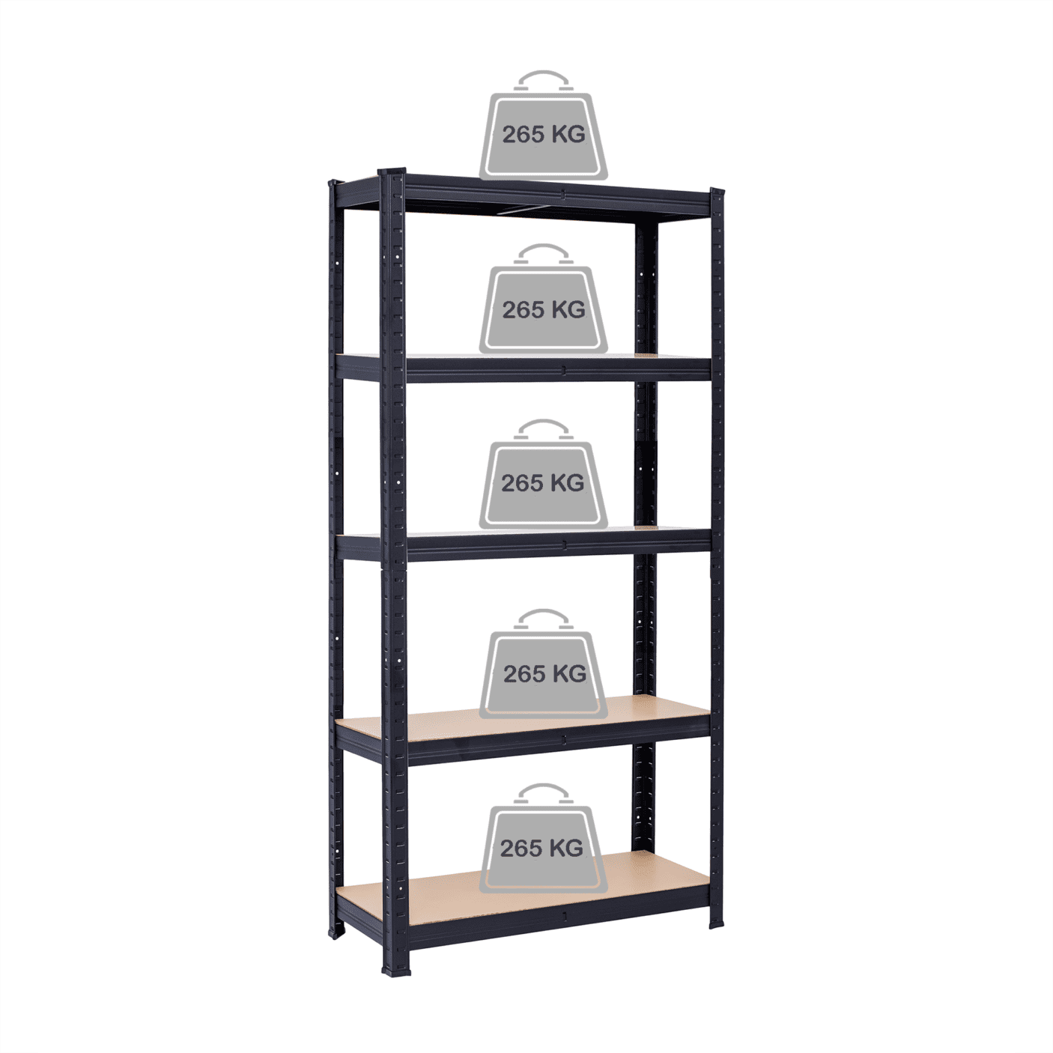
4. | Garantija |  | Visoms  pozicijoms |  | Baldams suteikiama ne mažesnė nei 24 mėn. garantija.

II pirkimo dalis - Spintos, spintelės.

Eil. Nr. |  | Baldo pavadinimas (kodas) |  | Kiekis (vnt.) |  | Prekėms reikalaujami techniniai rodikliai (baldo aprašymas) | Tiekėjo siūlomų prekių techninės charakteristikos (šioje skiltyje tiekėjas įrašo konkrečias charakteristikas, matmenis, medžiagiškumą.
1. |  | Spintelė su plastikinėmis dėžėmis |  | 3 |  | Matmenys: Plotis 1040mm x 480mm x 871mm (+/- 10mm). Konstrukcija pagaminta iš 18mm (+/-0,1mm) storio medžio drožlių plokštės.  Karkaso spalva galima pasirinkti iš ne mažiau nei 4 spalvų.  Lentynos briaunos apsaugotos 2mm ABS juostomis.  Spintelėje ne mažiau 12 plastikinių dėžučių/stalčių.  Plastikinės dėžutės iš polipropeno arba lygiavertės medžiagos.  Dėžučių matmenys (+- 5mm): plotis 310mm, gylis 370mm, aukštis 160mm.  Dėžučių/stalčių spalvų pasirinkimas iš nemažiau 5 spalvų, nereaguojančios chemiškai. Lentynos nugarinė dalis iš MPP ar HDF ar lygiavertės. Spintelė su plastikiniais reguliuojamais padais/kojelėmis.  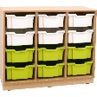
2. |  | Spintelė su plastikinėmis dėžėmis |  | 7 |  | Matmenys: Plotis 1040mm x 480mm x 1055mm (+/- 10mm). Konstrukcija pagaminta iš 18mm (+/-0,2mm) storio medžio drožlių plokštės.  Karkaso spalva galima pasirinkti iš ne mažiau nei 4 spalvų.  Lentynos briaunos apsaugotos 2mm ABS juostomis.  Spintelėje ne mažiau 15 plastikinių dėžučių/stalčių.  Plastikinės dėžutės iš polipropeno arba lygiavertės medžiagos.  Dėžučių matmenys (+- 5mm): plotis 310mm, gylis 370mm, aukštis 160mm.  Dėžučių/stalčių spalvų pasirinkimas iš nemažiau 5 spalvų, nereaguojančios chemiškai. Lentynos nugarinė dalis iš MPP ar HDF ar lygiavertės.  Spintelė su plastikiniais reguliuojamais padais/kojelėmis.  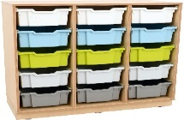
3. |  | Spintelė su plastikinėmis dėžėmis |  | 1 |  | Matmenys: Plotis 1040mm x 480mm x 1055mm (+/- 10mm). Konstrukcija pagaminta iš 18mm (+/-0,1mm) storio medžio drožlių plokštės.  Karkaso spalva galima pasirinkti iš ne mažiau nei 4 spalvų.  Lentynos briaunos apsaugotos 2mm ABS juostomis.  Spintelėje ne mažiau 30 plastikinių permatomų dėžučių/stalčių. Plastikinės dėžutės iš polipropeno arba lygiavertės medžiagos, nereaguojančios chemiškai.  Dėžučių matmenys (+- 5 mm): plotis 310mm, gylis 370mm, aukštis 75mm.  Lentynos nugarinė dalis iš MPP ar HDF ar lygiavertės. Spintelė su plastikiniais reguliuojamais padais/kojelėmis.
4. | Spinta uždaroma |  | 6 |  | Spintos matmenys: 1100mm x 500mm x 2700mm (+/- 50mm). Konstrukcija pagaminta 18mm storio medžio drožlių plokštės.  Apdaila: karkasas šviesios medžio spalvos melaminas arba lygiavertė medžiaga, fasadas - baltas arba lygiavertės medžiagos.  Lentynos, stalčių briaunos apsaugotos/padengta 2mm ABS juostomis.  Spintos nugarinė dalis iš MPP ar HDF ar lygiavertės, spalva šviesaus medžio.  Spintos plotis suskirstyta į dvi dalis.  Spintos aukštis suskirstytas į tris dalis: 1. Apačia – stalčiai (2 vnt.) 550mm x 500mm x 400mm (+- 5mm). Stalčių briaunos apsaugotos padengtos 2mm ABS juostomis. Stalčių bėgeliai metaliniai, guoliniai arba lygiaverčiai, pilno ištraukimo su uždarymo pristabdymo mechanizmu.  2.Vidurinė dalis 550mm x 500mm x 1600mm (+- 5mm) spintos viena pusė su penkiomis lentynėlėmis, kiekvienos lentynėlės aukštis reguliuojamas, uždaromomis durimis.  Spintos kita puse padalinta į 2 dalis: drabužiams kabinti 350mm x 500mm x 1600mm (+- 5mm) su pakabomis, lentynos 200mm x 500mm x 1600mm (+- 5mm), uždaromomis durimis.  3. Viršutinė dalis 550mm x 500mm x 700mm (+- 5mm.), lentynėlės aukštis 344mm (+- 5mm), uždaroma durelėmis.  Rankenėlės metalinės, pasirinkimas iš ne mažiau 4 spalvų ir modelių. Durų lankstai su pristabdymo mechanizmu arba lygiaverčiu.  Bazės aukščio reguliavimas, grindų nelygumams išlyginti.  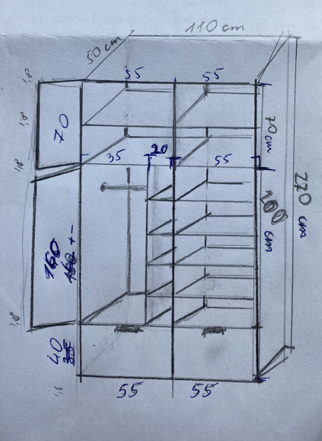
5. | Spinta |  | 1 |  | Spintos matmenys: 4500mm x 550mm x 2600mm (+/- 50mm). Konstrukcija pagaminta 18mm (+/-2mm), storio medžio drožlių plokštės.  Apdaila: karkasas ąžuolas sonoma šviesus spalvos melaminas arba lygiavertė medžiaga, fasadas - ažuolas sonoma šviesus melaminas arba lygiavertės medžiagos.  Lentynos briaunos apsaugotos/padengta 2mm ABS juostomis.  Spintos nugarinė dalis iš MPP ar HDF ar lygiavertės, spalva ąžuolas sonoma šviesus.  Spinta susideda iš 5 atskirų dalių (4 dalys po 1 m. ir viena dalis 50 cm.). Lentynų aukštis reguliuojamas, kiekvienos lentynos aukštis 300mm (+/- 5mm), lentynų laikikliai metaliniai.  Stalčių matmenys nurodyti brėžinyje. Stalčių briaunos apsaugotos padengtos 2 mm ABS juostomis. Stalčių bėgeliai metaliniai, guoliniai arba lygiaverčiai, pilno ištraukimo su uždarymo pristabdymo mechanizmu. Virš stalčių keturios atviros lentynos (matmenys brėžinyje).  Lentynų kita pusė – uždara.  Viršutinėse spintelėse po 2 lentynas, vidurinėse spintelėse po 3 lentynas  Rankenėlės metalinės, pasirinkimas iš ne mažiau 4 spalvų ir modelių. Durų lankstai su pristabdymo mechanizmu arba lygiaverčiu.  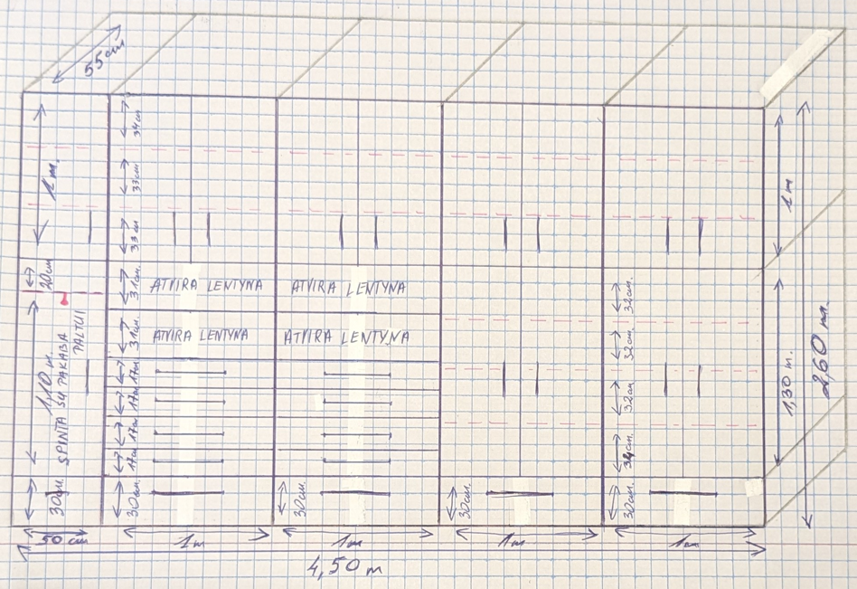  Bazės aukščio reguliavimas, grindų nelygumams išlyginti.
6. | Stalčių spintelė su ratukais |  | 3 |  | Spintelės matmenys: 400mm x 500mm x 600mm (+- 5mm)  Karkasas iš pagamintas iš 18mm (+/-0,2mm) storio medžio drožlių plokštės arba lygiavertė, fasadas melaminas arba lygiavertė medžiaga. Du mažesni stalčiai 140mm (+/-2mm), vienas 300mm (+/-2mm). Stalčių briaunos apsaugotos padengtos 2mm ABS juostomis. Spintelės nugarinė dalis iš MPP ar HDF ar lygiavertės.  Stalčių bėgeliai metaliniai, guoliniai arba lygiaverčiai, pilno ištraukimo su uždarymo pristabdymo mechanizmu. Rankenėlės metalinės, pasirinkimas iš ne mažiau 4 spalvų ir modelių.  Keturi ratukai ne mažiau, kaip du iš keturių ratukų turi būti su stabdžiais.
7. | Komoda |  | 2 |  | Komodos matmenys 1500mm x 500mm x 520mm (+/- 50mm). Konstrukcija pagaminta 18mm (+/-0,1mm) storio medžio drožlių plokštės.  Karkasas ir fasadas šviesiai pilkos spalvos melaminas arba lygiavertė medžiaga.  Lentynos briaunos apsaugotos/padengta 2mm ABS juostomis.  Komodos nugarinė dalis iš MPP ar HDF ar lygiavertės.  Komodos karkasas padalintas į tris vienodo pločio dalis.  Šoninės dalys uždaromos, su dviem lentynėlėmis, kurių aukštį būtų galima reguliuoti pagal poreikį. Vidurinė komodos dalis su trimis vienodo aukščio stalčiais, stalčių sienutės 18mm (+/- 2mm) MDF plokštės ar lygiavertės.  Stalčių bėgeliai metaliniai, guoliniai arba lygiaverčiai, pilno ištraukimo, stalčiai su tylaus uždarymo mechanizmais.  Bazės aukščio reguliavimas, grindų nelygumams išlyginti.  Rankenėlės metalinės, pasirinkimas iš ne mažiau 4 spalvų ir modelių.  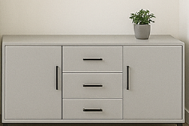
8. | Registratūros stalas, L formos kairys |  | 1 |  | Matmenys: 2600mm x 1150mm x 1800mm (+/- 50mm).  Stalas L formos kairys - stalas turi trumpą dalį (800mm ilgio), ilgą dalį (1800mm) ir kampinę dalį. Visos dalys yra to paties aukščio.  Stalviršio apdailos plokštės 18mm (+/-0,1mm) MFC (melamino) arba lygiaverte, 0,5mm ABS apvadu Dekoratyviniai intarpai iš 6mm(+/-0,1mm) Plexiglas arba lygiavertės  Stalviršio apdailos plokštės tvirtinamos prie stalviršio ir kojų metaliniais laikikliais.  Stalviršio apdailos plokščių viršus 25mm (+/-0,1mm) MFC (melamino) arba lygiavertis, 10mm tarpas tarp kojų ir stalviršio.  Viršutinės stalviršio dalies gylis 300mm, apatinės stalviršio dalies gylis 800mm.  Briaunos apsaugotos/padengta 2mm ABS juostomis arba lygiavertė.  Metalinė sija: metalinis vamzdis – 40mm x 20 mm (+/-0,1mm) su suvirintomis metalinėmis plokštelėmis kojų tvirtinimui, milteliniu būdu dažytas metalas, spalva derinama prie kojų spalvos.  Kojelės: suvirintas metalinis vamzdis 40mm x40mm (+/-0,1mm), milteliniu būdu dažytas metalas, plastikinės kojelės su aukščio reguliavimu (+10mm). Stalo aukštis – 740mm.  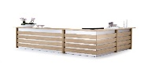  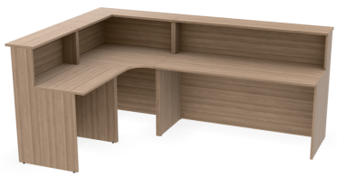
9. | Garantija |  | Visoms  pozicijoms |  | Baldams suteikiama ne mažesnė nei 24 mėn. garantija.

III APLINKOS APSAUGOS KRITERIJAI

Perkančioji organizacija vadovaudamasi Aplinkos apsaugos kriterijų, kuriuos perkančiosios organizacijos ir perkantieji subjektai turi taikyti pirkdamos prekes, paslaugas ar darbus, taikymo tvarkos aprašo, patvirtinto 2011 m. birželio 28 d. įsakymu Nr. D1-508 (Lietuvos Respublikos aplinkos ministro 2022 m. gruodžio 13 d. įsakymo Nr. D1-401 nauja redakcija) (toliau – Aprašas), 4.1. punktu, nustato aplinkos apsaugos kriterijus, kuriuos turi atitikti perkamas objektas. Reikalavimams įrodančius dokumentus tiekėjas privalės pateikti baldų pristatymo metu.
Baldai:
1. ne mažiau kaip 80% balduose naudojamos medienos, medienos medžiagų ir gaminių turi būti iš miškų, sertifikuotų naudojant FSC ar PEFC miškų sertifikavimo sistemas arba lygiavertes sertifikavimo sistemas.
2. visos plastikinės dalys, kurių masė ≥ 50 g, turi būti paženklintos kaip tinkamos perdirbti pagal LST EN ISO 11469 „Bendrasis plastikinių gaminių identifikavimas ir ženklinimas (toliau- LST EN ISO 11469) ar lygiavertį standartą.
4. Paviršiams dengti naudojamuose produktuose:
4.1. neturi būti pavojingų cheminių medžiagų, klasifikuojamų priskiriant bet kurią iš nurodytų pavojingumo frazę pagal Reglamentą (EB) Nr. 1272/2008: kancerogeninės (H350, H350i, H351), sukeliančios paveldimus genetinius defektus (H340, H341), toksiškos reprodukcijai (H360D, H360F, 361f, 361d), pavojingos vandens aplinkai (H400, H410, H411), toksiškos ar labai toksiškos (H300, H301, H310, H311, H330, H331), kenkia organams (H370), veikdamos ilgą laiką pakenkia kai kuriems organams (H372).
4.2. neturi būti daugiau kaip 5 proc. masės lakiųjų organinių junginių (LOJ);
4.3. neturi būti chromo (VI) junginių;
4.4. formaldehido išmetamieji teršalai neturi viršyti 0,05 ppm;
5. Pakuotės: turi būti laikytinos perdirbamosiomis pakuotėmis pagal Lietuvos Respublikos mokesčio už aplinkos teršimą įstatymo nuostatas.
6. Galimi atitiktį žaliojo pirkimo reikalavimams įrodantys dokumentai, jeigu prie produktų minimalių aplinkos apsaugos kriterijų nenurodyta kitaip, teikiami kartu su pasiūlymu:
6.1. pakuotės aprašymas, gamintojo ir (ar) tiekėjo techniniai dokumentai, gamintojo ir (ar) importuotojo, ir (ar) tiekėjo rašytinis patvirtinimas, saugos duomenų lapas, gamintojo bandymų ataskaita, protokolas, gamintojo ir (ar) tiekėjo deklaracija (pateikiant objektyvius įrodymus), įrangos aprašymas, instrukcija ar skaičiavimai, pripažintos įstaigos arba paskelbtosios (notifikuotos) institucijos atlikto bandymo protokolas, priemonių ir (ar) produktų, kurie bus naudojami atlikti paslaugą ar darbą, sąrašas ir dokumentai, įrodantys, kad priemonės ir (ar) produktai atitinka nustatytus reikalavimus, arba kiti lygiaverčiai įrodymai;
6.2. nepriklausomos šalies išduotas sertifikatas ar kitas lygiavertis dokumentas, kuriuo įrodoma atitiktis taikomiems standartams.

